关于开展《政府会计制度》培训的通知

区属各行政事业单位：

为落实财政部《政府会计制度——行政事业单位会计科目和报表》（财会〔2017〕25号）、《政府会计制度——行政事业单位会计科目和报表》与《行政单位会计制度》《事业单位会计制度》有关衔接问题处理规定等文件要求，结合西城区行政事业单位财务核算实际，区财政局将组织开展《政府会计制度》等内容的培训，现将具体事项通知如下：

一、培训范围：区属一、二级行政事业（含卫生、教委系统）单位主管会计、出纳等财务会计人员。

二、培训日期 ：第一期2018年10月17日至19日；第二期2018年10月24日至26日；第三期2018年11月7日至9日（上课时间9:00-11:30；13:30-16:30）。

三、课程安排：

|  |  |
| --- | --- |
|  | 主要内容 |
| 第一天 | 十八届三中全会以来财税体制改革的背景  政府会计实施背景、意义与解读 |
| 第二天 | 政府会计核算体系的双功能、双基础、双报告  政府会计制度与现行行政事业单位会计制度的衔接 |
| 第三天 | 部门支出经济分类科目使用  《管理会计》的应用  区纪委相关法规讲解  新中大政府会计核算软件介绍 |

四、培训地点：西城经济科学大学（西城区南草厂街22号二楼大礼堂）。

五、报名方式：报名采取微信扫描下方二维码的方式。学员可根据本单位的工作安排，自愿选择学习期次。一部手机可报一人，**报名截止日期2018年10月15日17:00**，报名咨询电话66560173。（遇特殊情况需调整培训日期另行通知）

六、相关要求

1.各单位要高度重视，确保本单位主管会计及相关人员按时参加。

2.参加培训要严格遵守培训纪律、考勤制度和请假制度，按要求使用报名时的手机扫描签到。

3.按期参加培训，出勤情况将反馈相关单位。

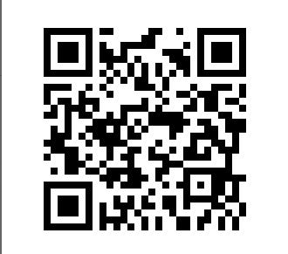

区财政局

2018年9月28日